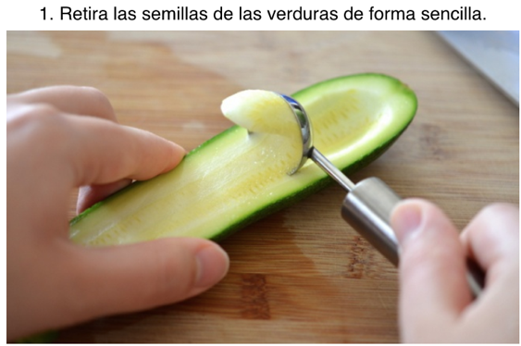

Para retirar las semillas de la calabaza y calabacitas con facilidad, utiliza una cuchara especial para helados. Su borde afilado sacará rápido las semillas. Además, con ayuda de este utensilio, puedes decorar ensaladas.

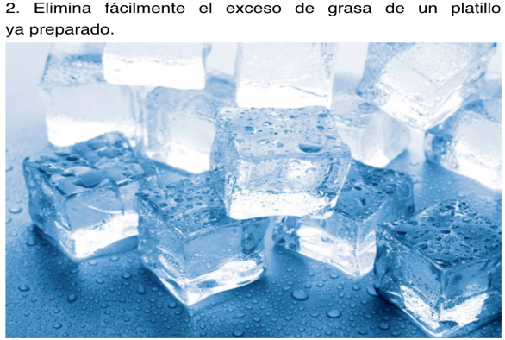

Si un platillo terminado resultó tener demasiada grasa, con facilidad podrás eliminar el exceso de aceite con un par de cubos de hielo y toallas de papel. Envuelve los cubos de hielo en unas servilletas, y pásalos por la superficie del platillo. El hielo atrae la grasa como un imán, y ésta se congelará en la servilleta.

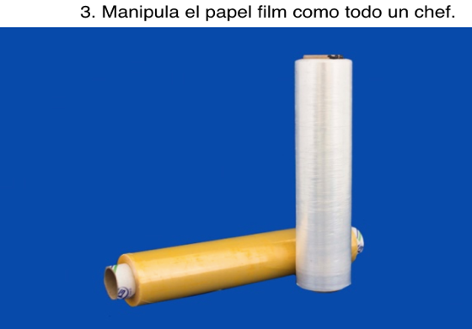

¿El papel de plástico se estira y se rompe frecuentemente? Guárdalo en el refrigerador tal como lo hacen todos los chefs del mundo. El film frío es fácil de manipular, se adhiere menos a las manos y no causa irritación.

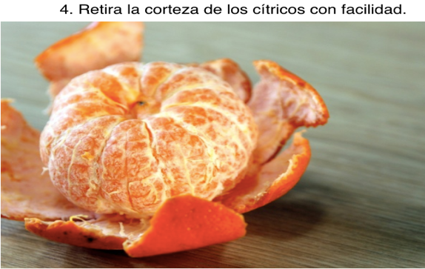

Pon la fruta (naranja, limón o mandarina) en el microondas por 20 segundos, después de eso podrás realizar este proceso más rápido.

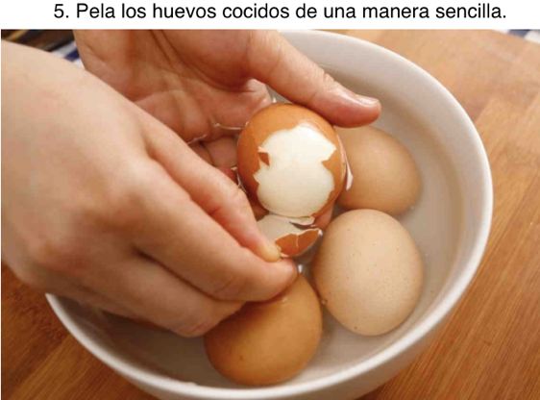

Agrega bicarbonato de sodio o vinagre a la cocción. Ambos elementos penetran en la cáscara y facilitan que se despegue de la clara de huevo.

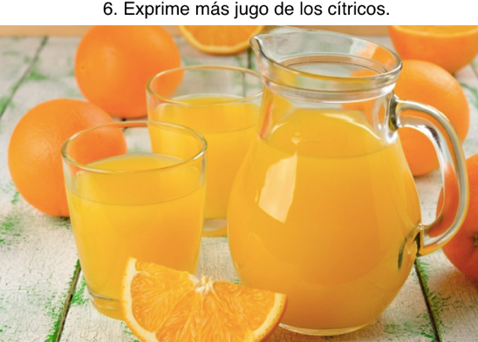

Para obtener la mayor cantidad posible de jugo de las frutas cítricas, primero enfríalas y luego caliéntalas en el microondas por 15 o 20 segundos. Entonces exprímelas y notarás cómo sale todo su jugo.

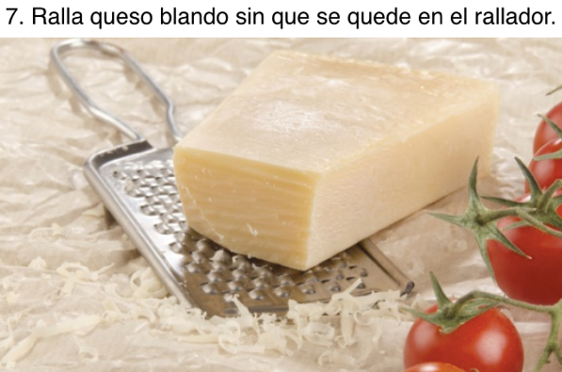

Antes de rallar el queso, déjalo en el congelador por 30 minutos. El queso endurecido no se pegará al rallador.

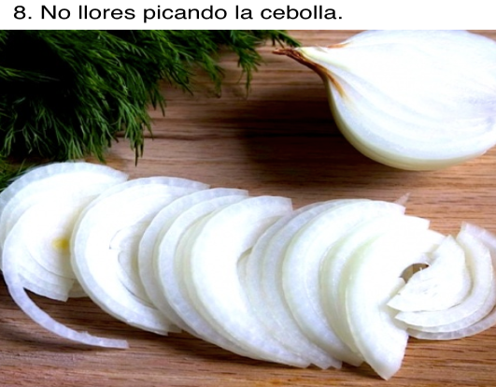

Antes de picar la cebolla, déjala en el congelador por 30 minutos. Aunque este método sólo es bueno si luego vas a freírla o cocerla; no deberías usarlo para la preparación de ensaladas.

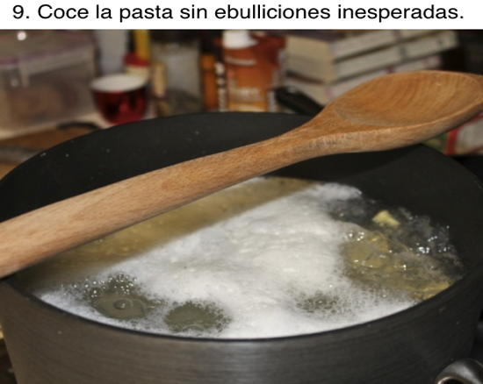

Para no tener que esperar a que el agua en la cual se prepara la pasta empiece a hervir, ponle una cuchara de madera encima de la olla. La madera no dejará que la espuma que se levanta con la cocción se derrame.

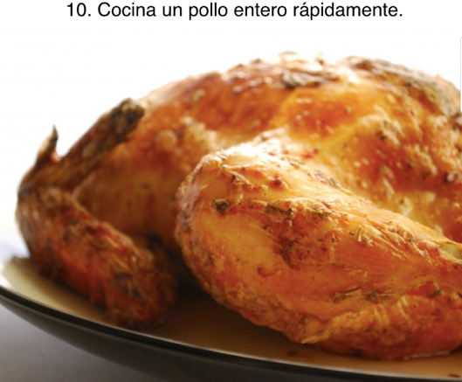

Al rostizar el pollo entero (o cualquier otra ave), ponlo sobre la pechuga, ya que esta parte del ave tiene la mayor cantidad de carne: cuanto más cerca esté a la fuente del calor, más fácil y rápido se preparará.

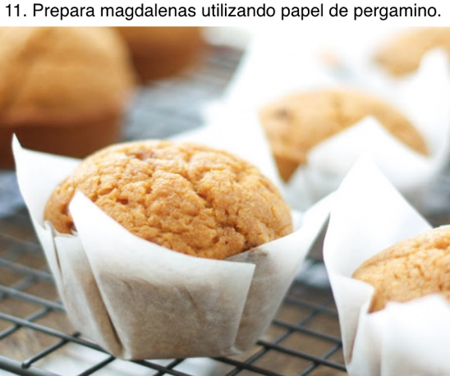

Si no tienes moldes especiales para preparar magdalenas, utiliza papel de pergamino. Con este método tendrás unas magdalenas de forma poco estandar, que lucirán más atractivas.

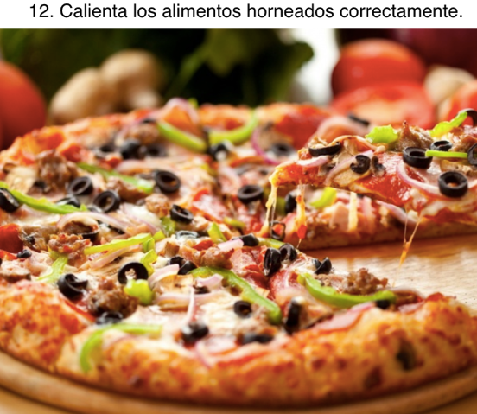

Para calentar en microondas pizza o cualquier otro alimento horneado, pon a un lado un vaso con agua. De esta manera la humedad evaporada no dejará que la corteza del horneado se reseque.

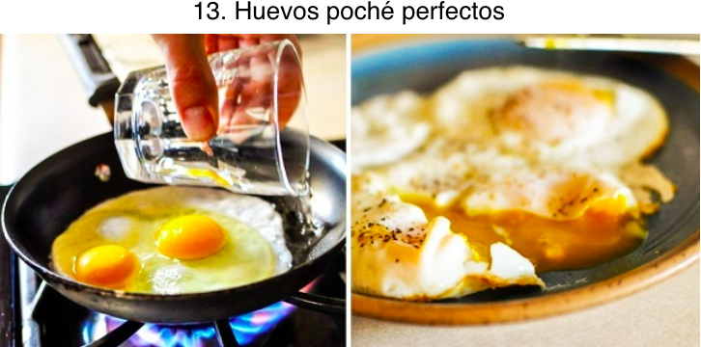

Rompe los huevos en un sartén como si fueras a freírlos, pero en vez de aceite vegetal agrega un poco de agua y luego lleva el sartén al fuego. Como resultado, tendrás unos huevos poché perfectos.

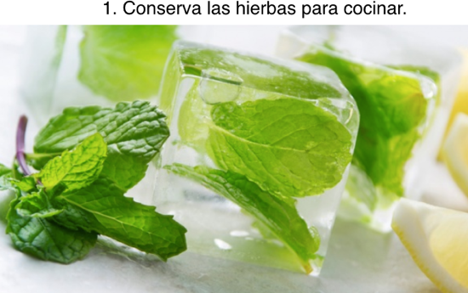

Para que todas las propiedades de las hierbas se conserven, congélala en moldes para hielo. Puedes usar agua o aceite de oliva.

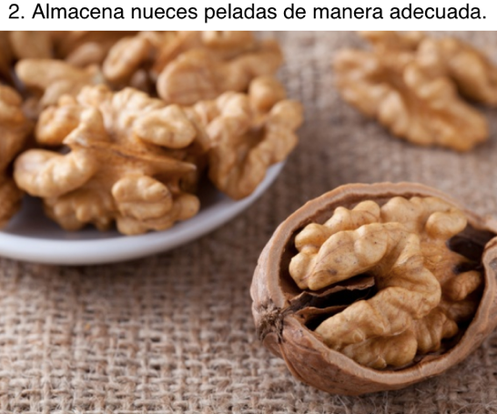

Congela nueces sin cáscara, de esta manera conservan todas las propiedades beneficiosas, sabor y aroma. Echa las nueces peladas en un recipiente hermético, ciérralo bien y ponlo en el congelador. No hay que freír previamente las nueces peladas, o perderan todas sus propiedades nutritivas. Otra ventaja de este tipo de almacenamiento es que las nueces no obtendrán el sabor amargo que se forma con el tiempo cuando las almacenamos a temperatura ambiente.

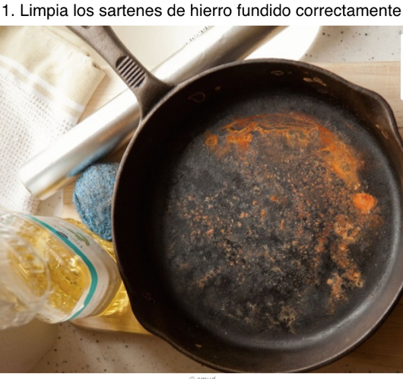

Para que los sartenes de hierro fundido no se cubran con óxido, no los limpies con los detergentes que acostumbras usar. Para ello es mejor utilizar sal. Además este método te ayudará a quitarle el aroma a las especias que usaste al cocinar.

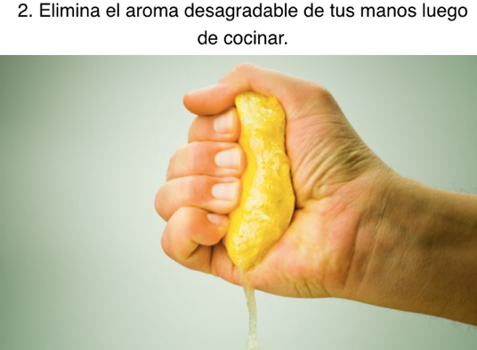

Para librar tus manos del olor excesivo de cebolla o ajo, utiliza limón y bicarbonato de sodio. Simplemente frótalo en tus manos y luego lávatelas con agua abundante.

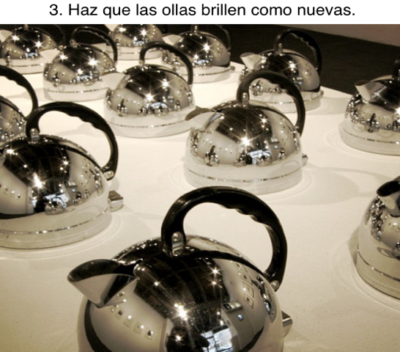

Para regresarles el brillo a las vasijas cromadas, lávalas con una solución de agua con vinagre. Si no tienen ningún elemento eléctrico, para lograr un mejor efecto, puedes remojar los trastos en la misma solución toda la noche.

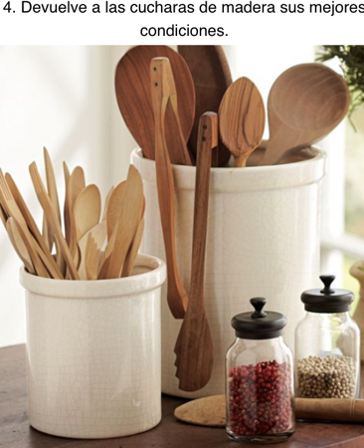

Las cucharas de madera y las espátulas con el tiempo pierden su forma y adquieren un olor desagradable. Parece que sólo hay una salida: tirarlas. Pero si te da lástima desprenderte de tus fieles ayudantes de cocina, hay una solución. Hierve las cucharas de madera en agua y sécalas al sol. De esta manera te desharás de los malos olores y les darás una segunda vida.

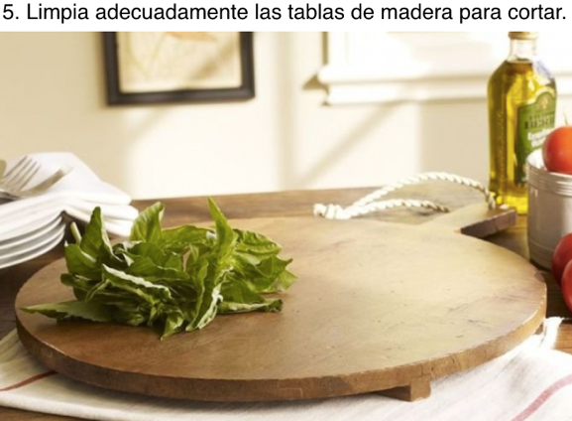

Para eliminar el olor y los restos de alimentos de una tabla de madera, frótala con sal gruesa y déjala así por 10 o 15 minutos. Después de esto frótala con la mitad de un limón y sécala. Este procedimiento no dejará ni un rastro de los olores desagradables.

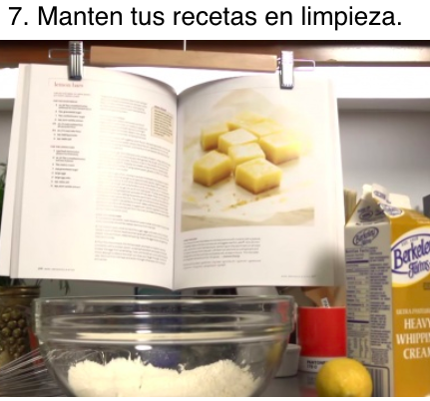

Muchas veces preparamos la comida basándonos en un libro de recetas o nuestros propios apuntes. Suele ser muy difícil ubicar el libro sobre la mesa en la página que necesitas, y además esta posición no te garantiza que las hojas no se llenarán de salpicaduras mientras cocinas. Para proteger de la suciedad tus libros de cocina, utiliza una percha para pantalones. Los ganchos fijarán la página deseada y mientras que esté colgado el libro estará más seguro.